1引言 2
1.1编写目的 2
1.2背景 2
2总体设计 2
2.1运行环境 2
2.2结构(软件功能框架图) 2
2.3结构(软件结构框架图) 2
3相关设计 3
3.1 数据库物理模型图 3
3.2类框图(必须包括DAO相关类框图) 3
3.3时序图 (必须包括 登录 购物) 3
3.4其它(接口设计，差错设计) 3

电子商务购物平台 概要设计说明书

1引言

1.1编写目的
训练javaEE的基础知识，锻炼开发网站的能力，编出具有一定实用功能的程序。

1.2背景
作为互联网战略的延伸，电子商务的热潮一度兴起，但是一直以来，很多企业网站都局限在信息发布等一些基本的功能，而越来越深入的实践表明，这些仅仅代表了企业网站的一个起点功能。随着企业网络环境的发展成熟，企业门户网站可以帮助企业把现有的业务系统整合起来，集中优势资源为客户提供个性化服务，并为企业创建一个良好的收入渠道。

2总体设计

2.1运行环境
JDK1.5及以上
Java EE 5.0及以上
Tomcat 6.0
IE 8及以上

2.2软件功能框架图
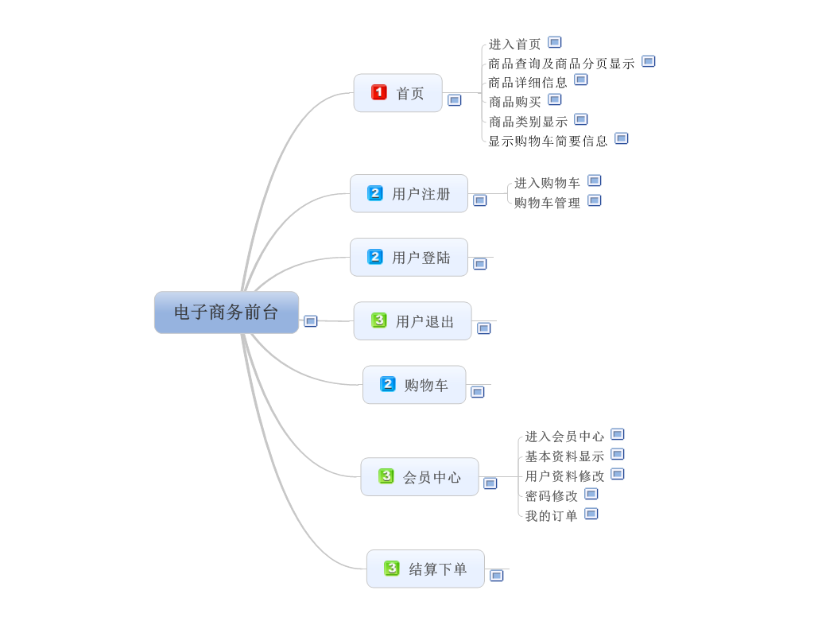

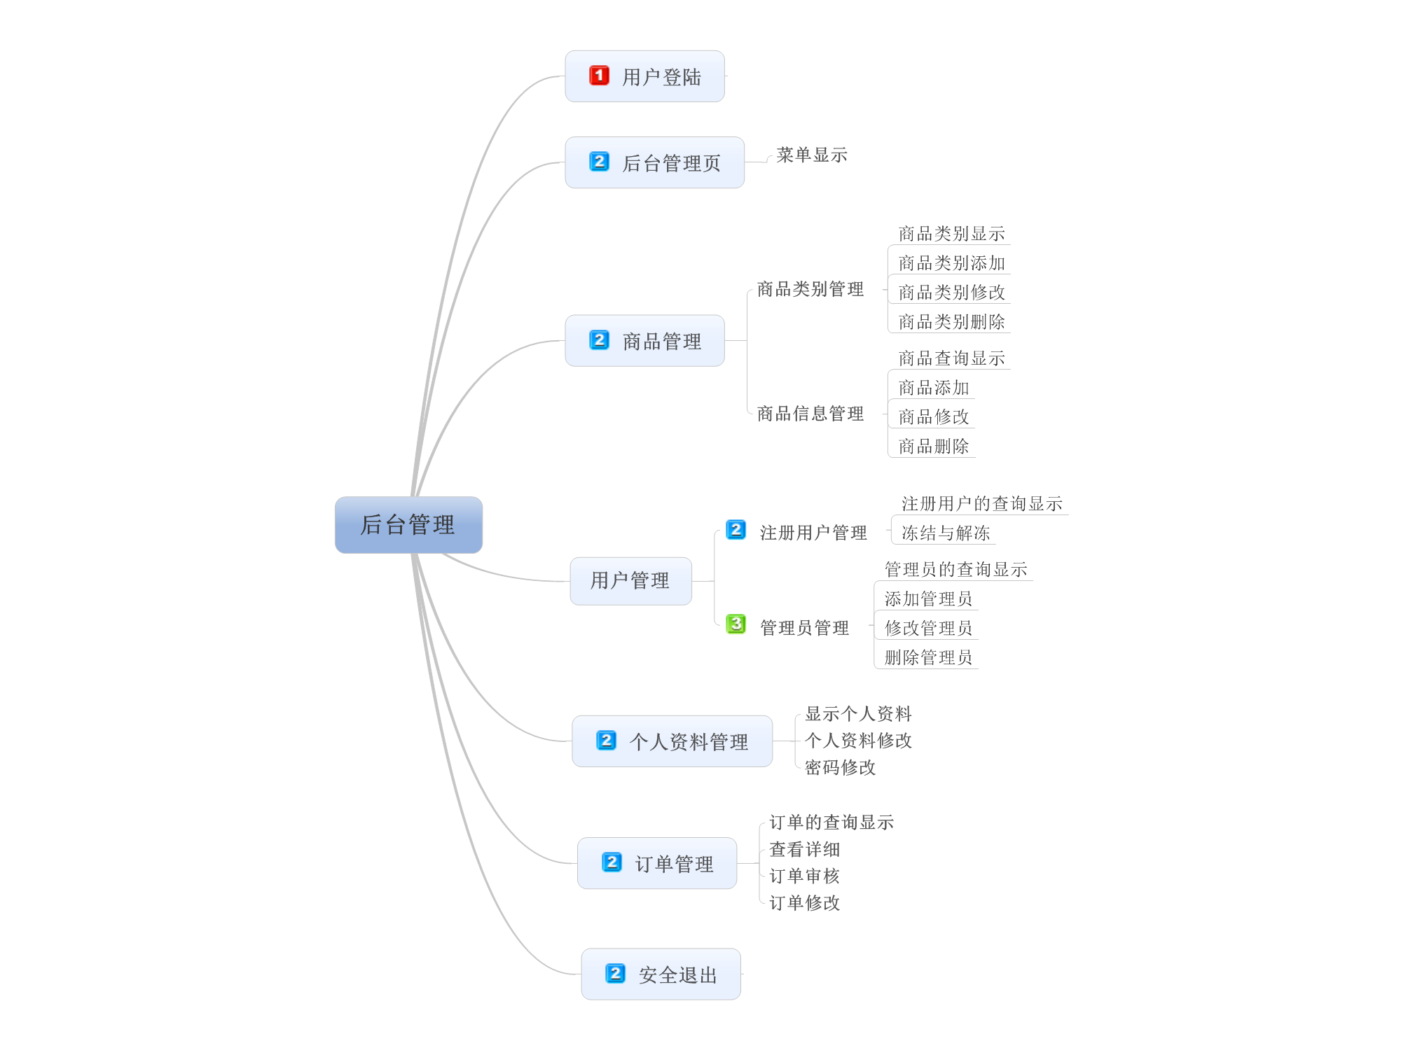

3相关设计

3.1 数据库初始数据说明
前台登陆页面链接说明
http://localhost:8096/EEpro/

前台用户账号说明
初始前台用户账号为lxf000到lxf009，密码与账号相同

后台用户账号说明
超级管理员账号：superAdmin 密码：super
普通管理员lxf1到lxf8，密码与账号相同

3.2类框图(必须包括DAO相关类框图)
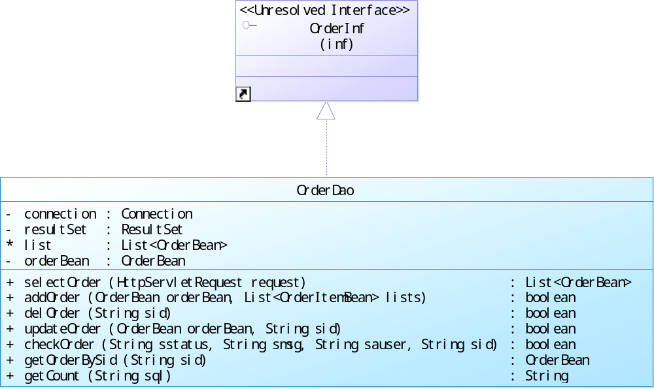

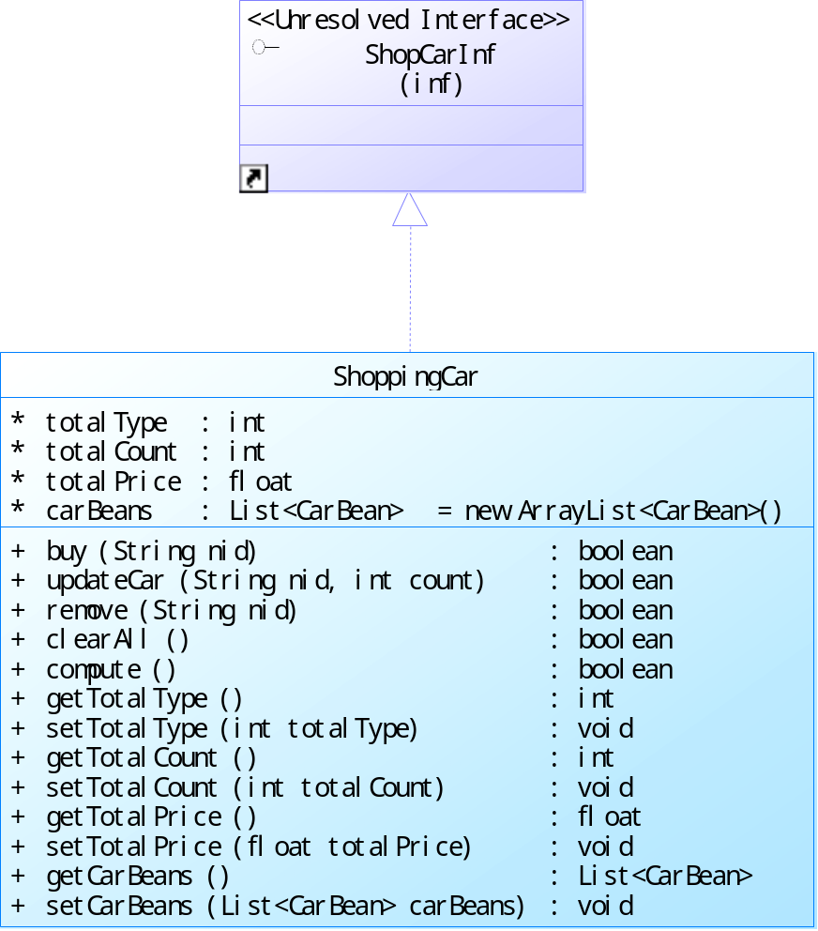

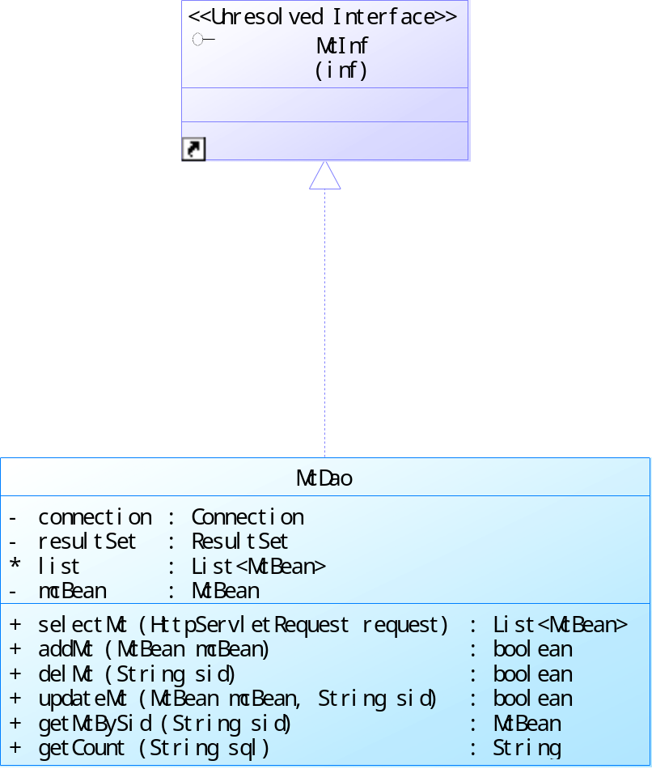

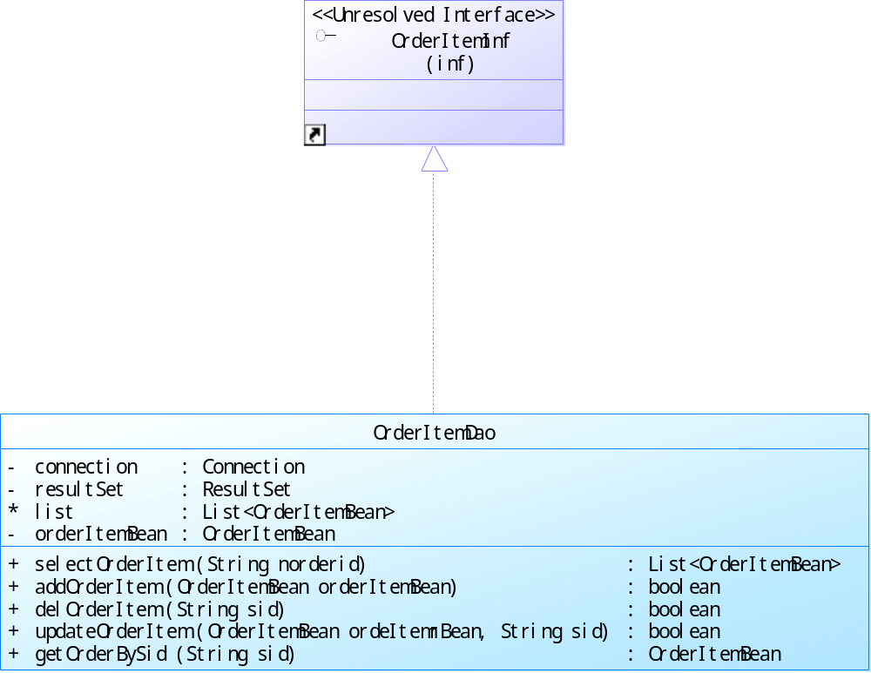

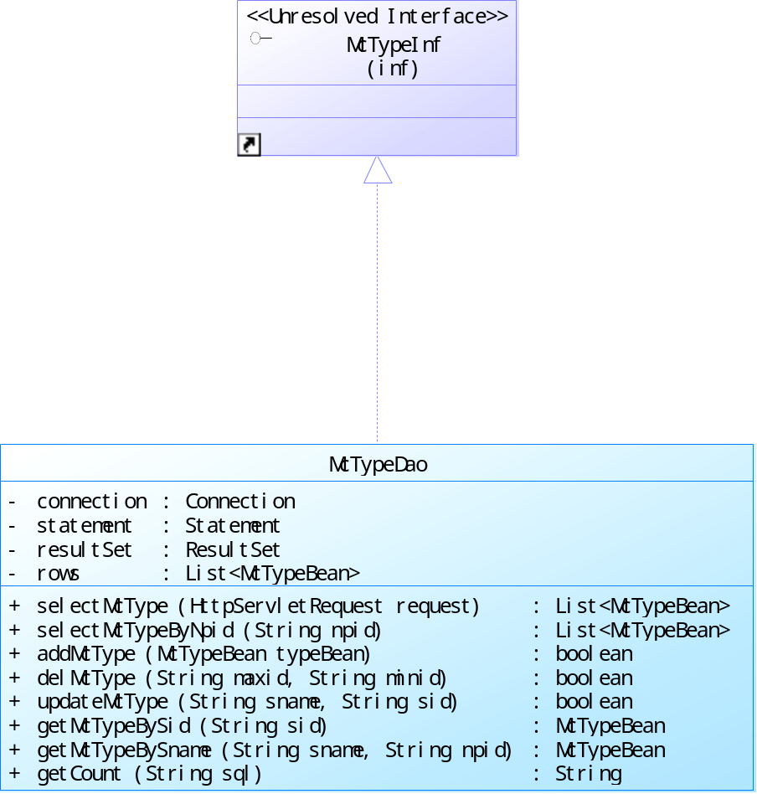

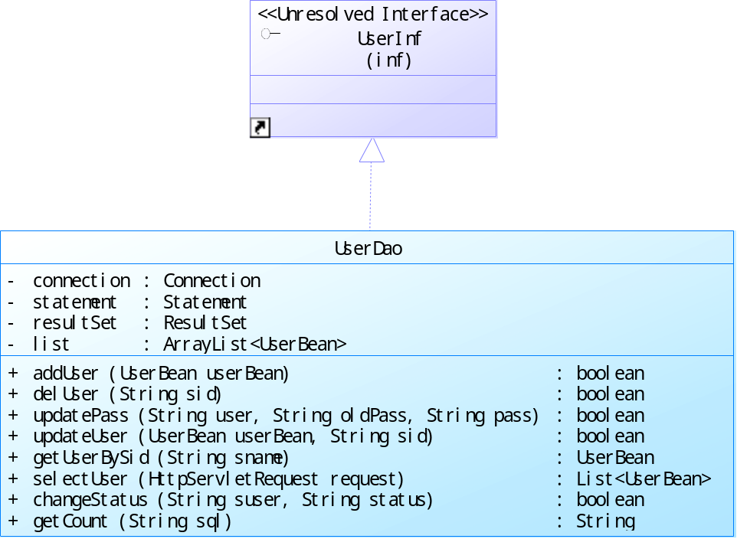

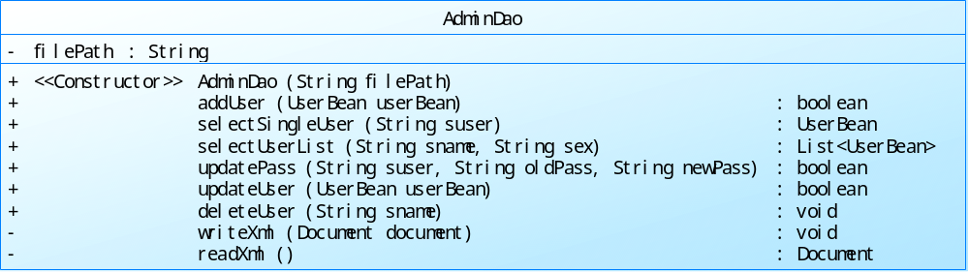

3.3时序图 (必须包括 登录 购物)
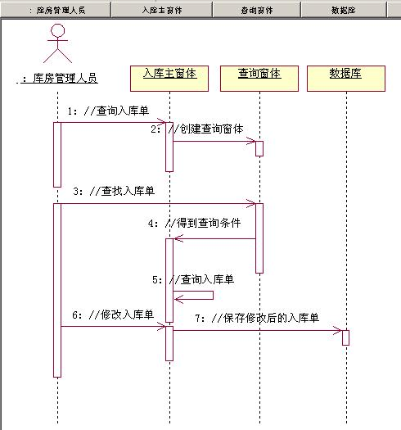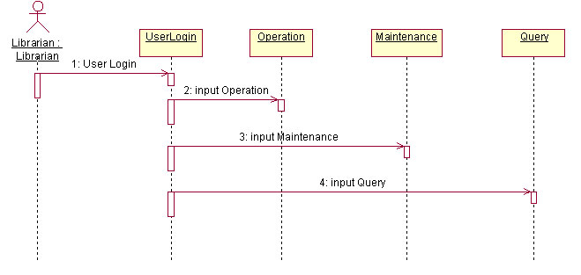

3.4其它(接口设计，差错设计)
